МИНОБРНАУКИ РОССИИ

Федеральное государственное бюджетное образовательное учреждение высшего образования

НИЖЕГОРОДСКИЙ ГОСУДАРСТВЕННЫЙ ТЕХНИЧЕСКИЙ

УНИВЕРСИТЕТ им. Р.Е.АЛЕКСЕЕВА

Институт радиоэлектроники и информационных технологий

Кафедра вычислительные системы и технологии

Лабораторная работа № 5

ОТЧЕТ

по лабораторной работе

по дисциплине

Сети и телекоммуникации

РУКОВОДИТЕЛЬ:

________________ Гай В.Е.

СТУДЕНТ:

________________ Сапожников В.О.

19-В-1

Работа защищена «___» ____________

С оценкой ________________________

Нижний Новгород 2021

**Задание**

**Работа с анализатором протоколов tcpdump**

1. Запустить tcpdump в режиме захвата всех пакетов, проходящих по сети. Количество захватываемых пакетов ограничить 10. Результаты протоколировать в файл.

2. Запустить tcpdump в режиме перехвата широковещательного трафика (фильтр по MAC-адресу). Количество захватываемых пакетов ограничить 5. Включить распечатку пакета в шестнадцатеричной системе (включая заголовок канального уровня).

3. Запустить tcpdump так, чтобы он перехватывал только пакеты протокола ICMP, отправленные на определенный IP-адрес. При этом включить распечатку пакета в шестнадцатеричной системе и ASCII-формате (включая заголовок канального уровня). Количество захватываемых пакетов ограничить 3. Для генерирования пакетов воспользоваться утилитой ping.

4. Запустить tcpdump в режиме сохранения данных в двоичном режиме так, чтобы он перехватывал пакеты, созданные утилитой traceroute для определения маршрута к заданному в варианте узлу. Включить распечатку пакета в шестнадцатеричной системе и ASCII-формате (включая заголовок канального уровня). Количество захватываемых пакетов ограничить 7. Результат работы программы писать в файл.

5. Прочесть программой tcpdump созданный в предыдущем пункте файл.

6. Придумать три задания для фильтрации пакетов на основе протоколов ARP, TCP, UDP, ICMP

**Работа с анализатором протоколов wireshark**

1. Захватить 5-7 пакетов широковещательного трафика (фильтр по IP-адресу). Результат сохранить в текстовый файл.

2. Захватить 3-4 пакета ICMP, полученных от определенного узла. Для генерирования пакетов воспользоваться утилитой ping. Результат сохранить в текстовый файл.

3. Перехватить пакеты, созданные утилитой traceroute для определения маршрута к заданному в варианте узлу. По результатам построить диаграмму Flow Graph. Диаграмму сохранить либо в виде текстового файла либо в виде изображения.

4. Прочесть файл, созданный программой tcpdump. Сравнить с тем, что было получено утилитой wireshark.

**Tcpdump**

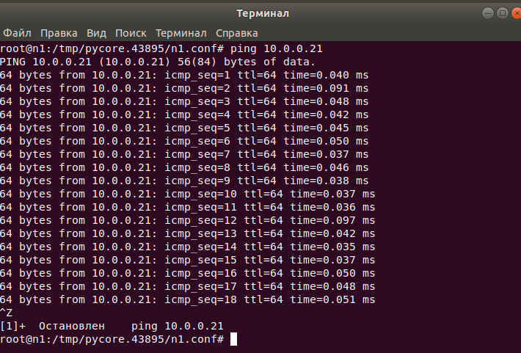**1**. Запустить tcpdump в режиме захвата всех пакетов, проходящих по сети. Количество захватываемых пакетов ограничить 10. Результаты протоколировать в файл.

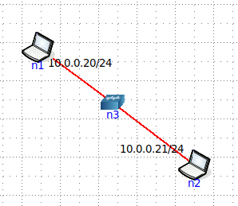

*-c <число>* - tcpdump завершит работу после получения указанного числа пакетов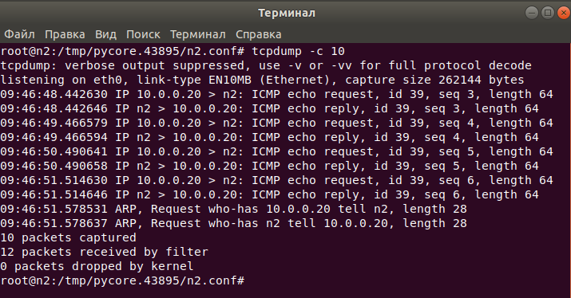

**2**. Запустить tcpdump в режиме перехвата широковещательного трафика (фильтр по MAC-адресу). Количество захватываемых пакетов ограничить 5. Включить распечатку пакета в шестнадцатеричной системе (включая заголовок канального уровня).

Для создания широковещательного потока воспользуемся утилитой packETH

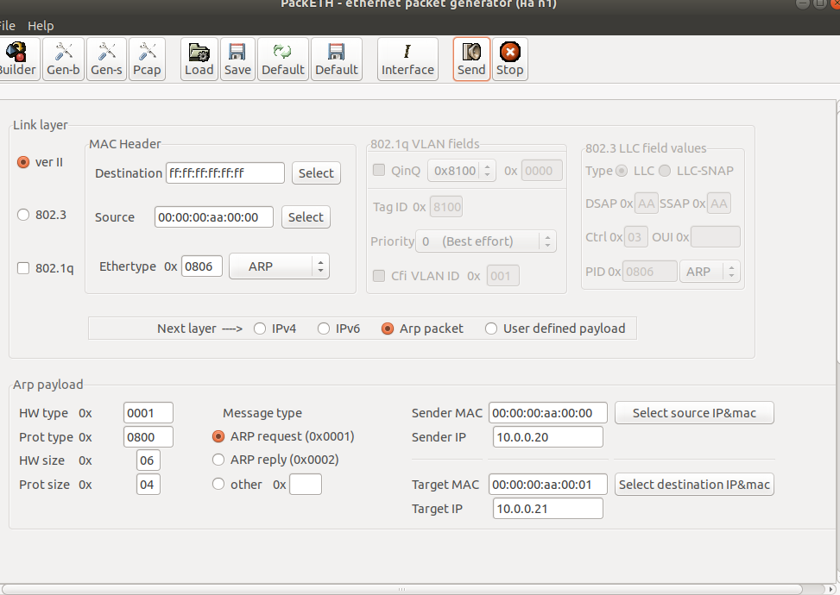

Широковещательный MAC адрес: *ff:ff:ff:ff:ff:ff*

*ether dst <ehost>* - будут выбираться все кадры, в которых поле MAC адресов получателя содержат значения ehost

*-xx* распечатка пакета в шестнадцатеричной системе

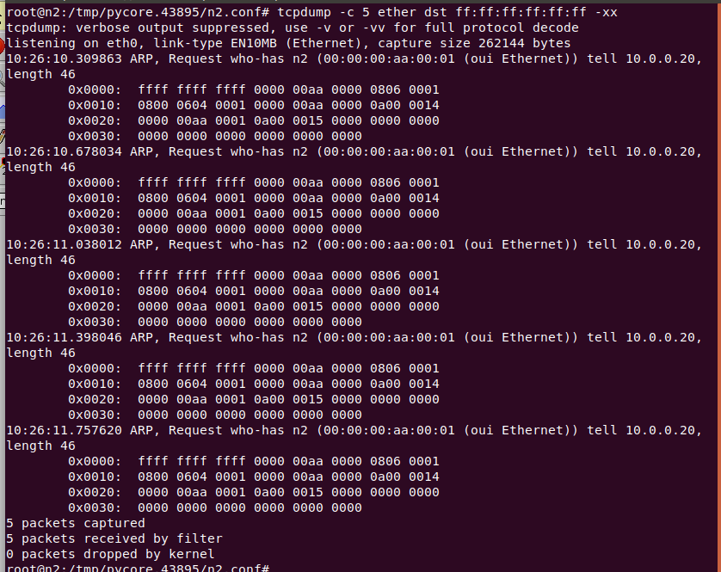

**3**. Запустить tcpdump так, чтобы он перехватывал только пакеты протокола ICMP, отправленные на определенный IP-адрес. При этом включить распечатку пакета в шестнадцатеричной системе и ASCII-формате (включая заголовок канального уровня). Количество захватываемых пакетов ограничить 3. Для генерирования пакетов воспользоваться утилитой ping.

*-c <число>* - tcpdump завершит работу после получения указанного числа пакетов

*-XX* выводит пакет в ASCII и hex формате.

*“dst host <хост> and ip proto \icmp”* –перехватить пакеты ICMP на хост

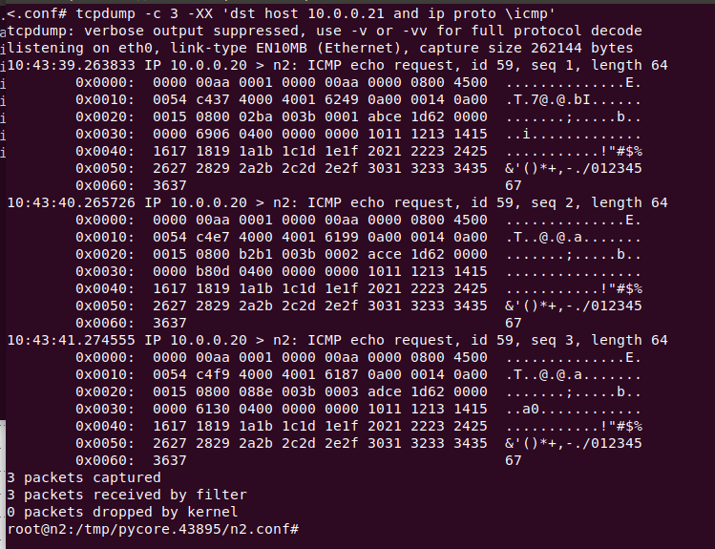

**4**. Запустить tcpdump в режиме сохранения данных в двоичном режиме так, чтобы он перехватывал пакеты, созданные утилитой traceroute для определения маршрута к заданному в варианте узлу. Включить распечатку пакета в шестнадцатеричной системе и ASCII-формате (включая заголовок канального уровня). Количество захватываемых пакетов ограничить 7. Результат работы программы писать в файл.

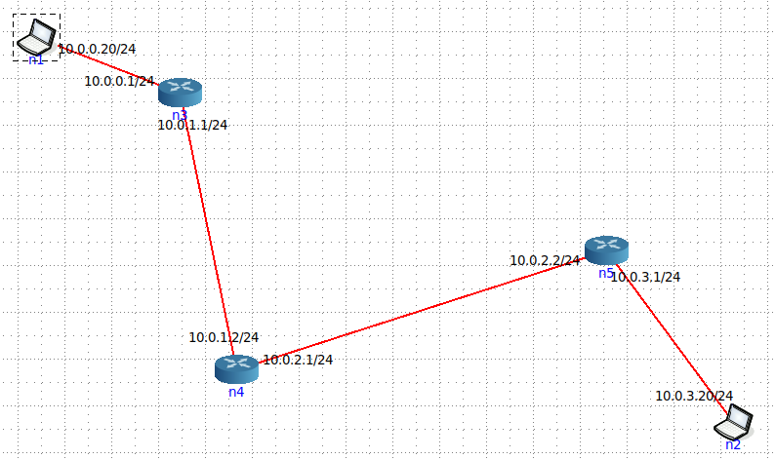

Отправка 7 ICMP пакетов при помощи traceroute

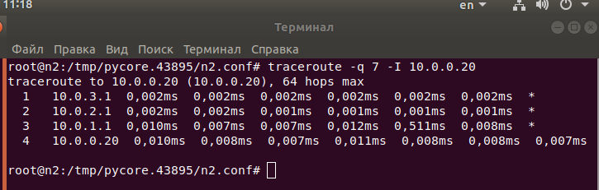

Запись пакетов

-w сохраняет данные tcpdump в двоичном формате.

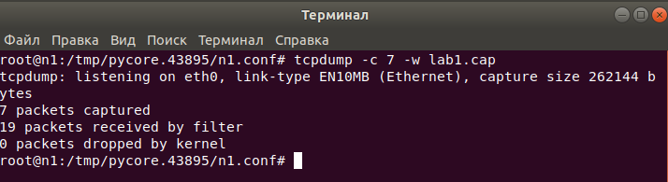

**5**. Прочесть программой tcpdump созданный в предыдущем пункте файл.

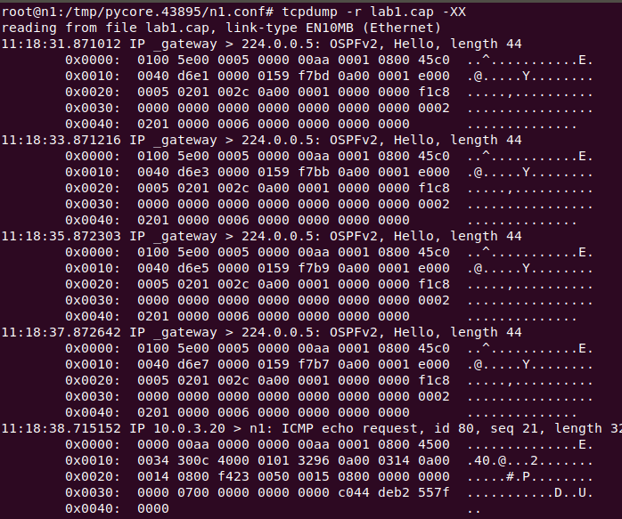

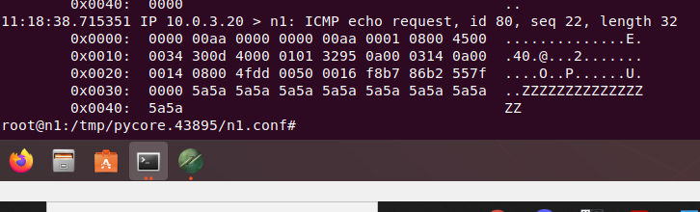

-r читает данные tcpdump в двоичном формате, сохранённые ранее при использовании ключа -w

**6**. Придумать три задания для фильтрации пакетов на основе протоколов ARP, TCP, UDP, ICMP

Запустить tcpdump так, чтобы он перехватывал только пакеты протокола ARP, отправленные на определенный IP-адрес, чтобы он перехватывал пакеты, созданные утилитой ping. Включить распечатку пакета в шестнадцатеричной системе и ASCII-формате (включая заголовок канального уровня). Количество захватываемых пакетов ограничить 5.

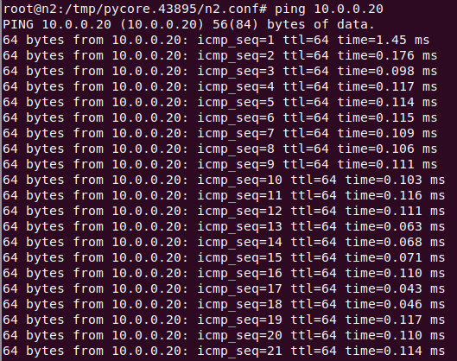

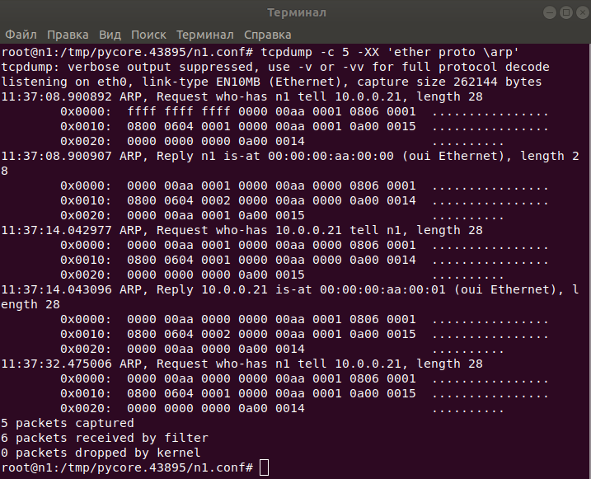

Запустить tcpdump так, чтобы он перехватывал только пакеты протокола UDP, отправленные на определенный IP-адрес. Количество захватываемых пакетов ограничить 7. Для генерирования пакетов воспользоваться утилитой traceroute.

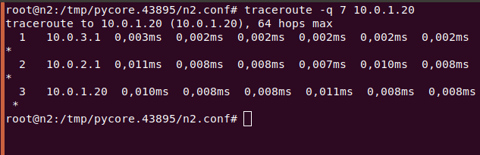

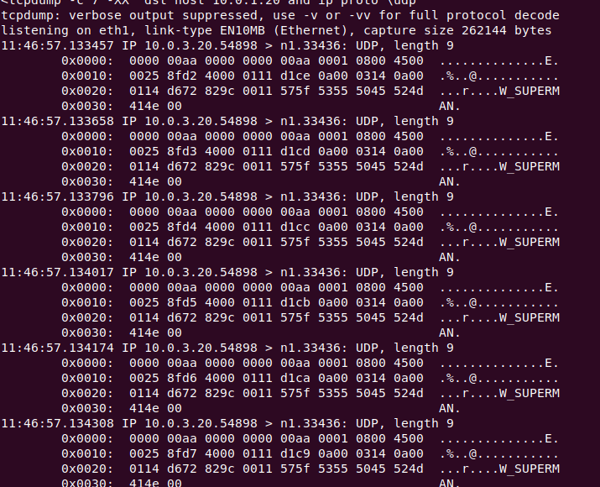

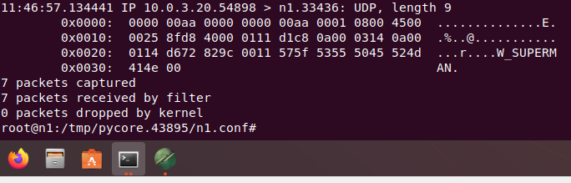

Запустить tcpdump так, чтобы он перехватывал только пакеты протокола ICMP, отправленные на определенный IP-адрес. Включить распечатку пакета в шестнадцатеричной системе (включая заголовок канального уровня). Количество захватываемых пакетов ограничить 7. Для генерирования пакетов воспользоваться утилитой traceroute.

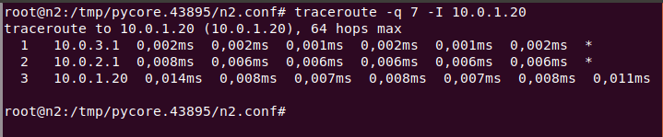

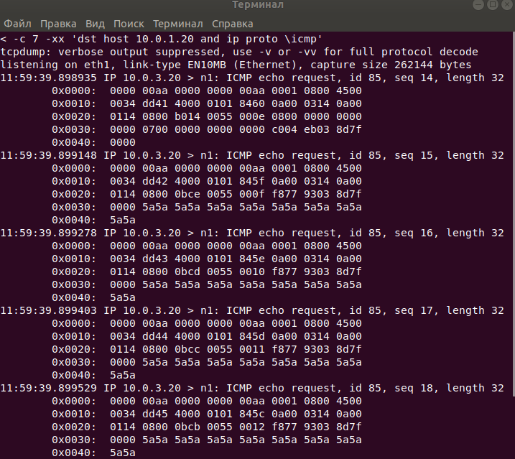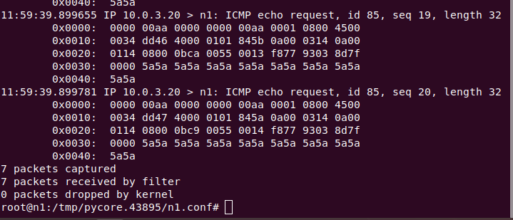

**Wireshark**

**1**. Захватить 5-7 пакетов широковещательного трафика (фильтр по IP-адресу). Результат сохранить в текстовый файл.

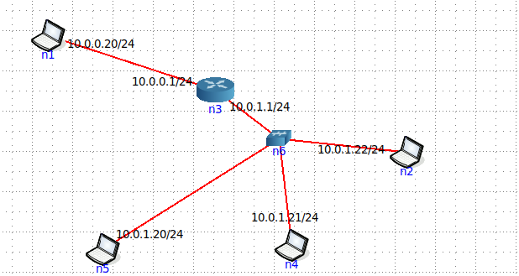

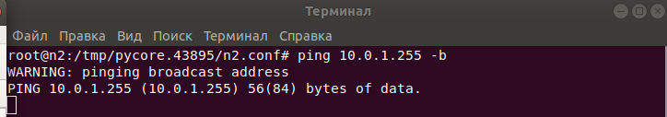

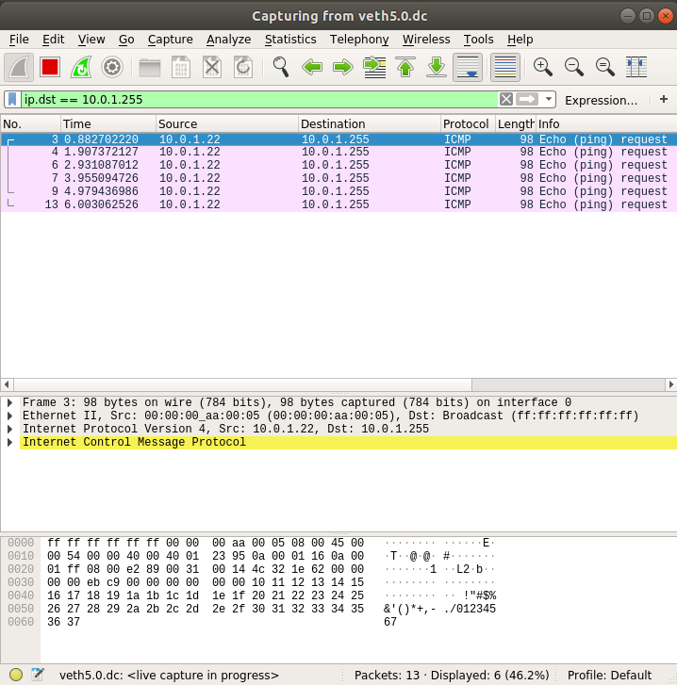

Для фильтрации для ip используется: ip.dst == <нужный ip>

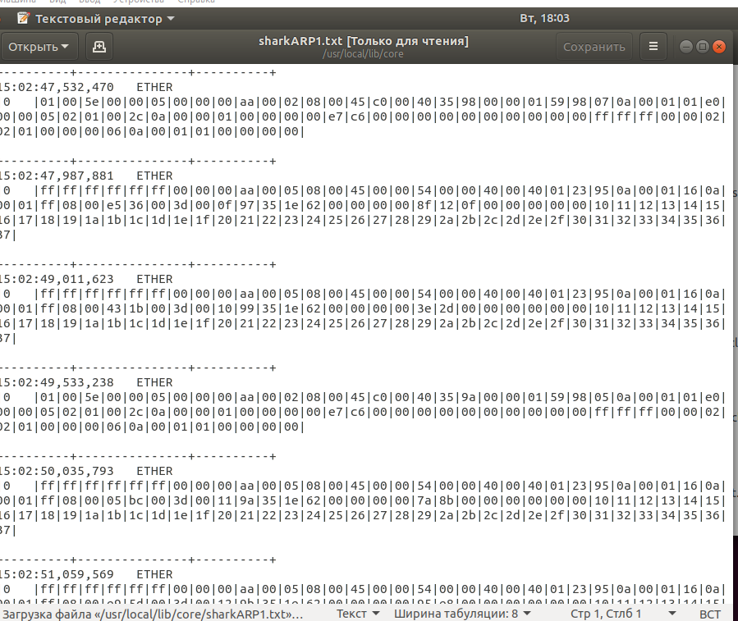

**2**. Захватить 3-4 пакета ICMP, полученных от определенного узла. Для генерирования пакетов воспользоваться утилитой ping. Результат сохранить в текстовый файл.

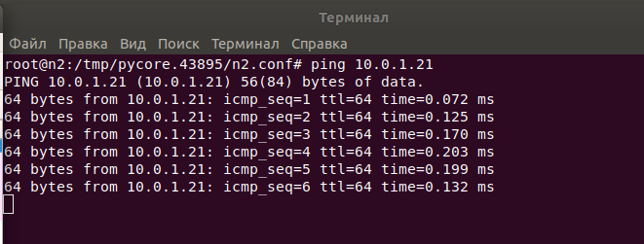

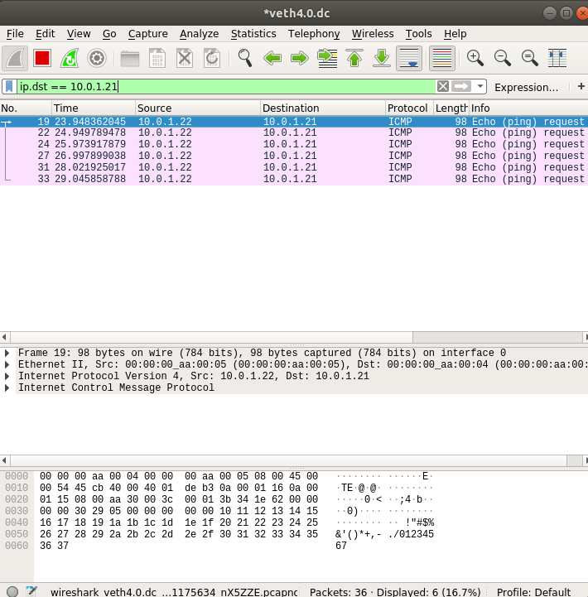

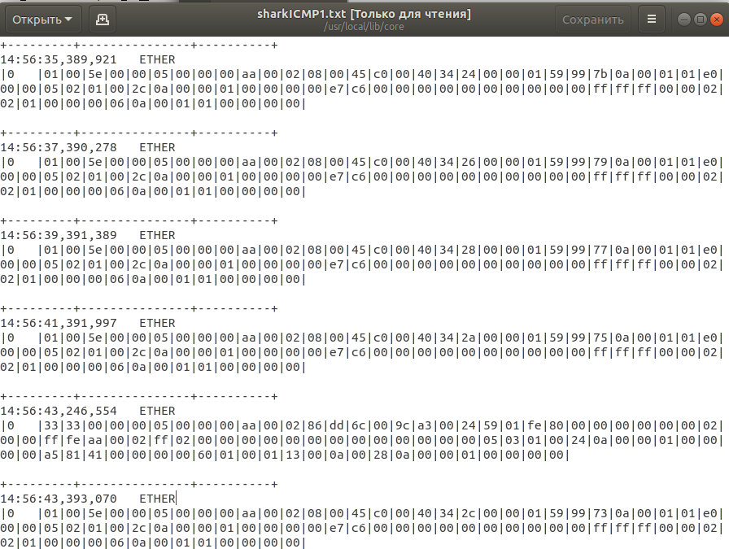

**3.** Перехватить пакеты, созданные утилитой traceroute для определения маршрута к заданному в варианте узлу. По результатам построить диаграмму Flow Graph. Диаграмму сохранить либо в виде текстового файла, либо в виде изображения.

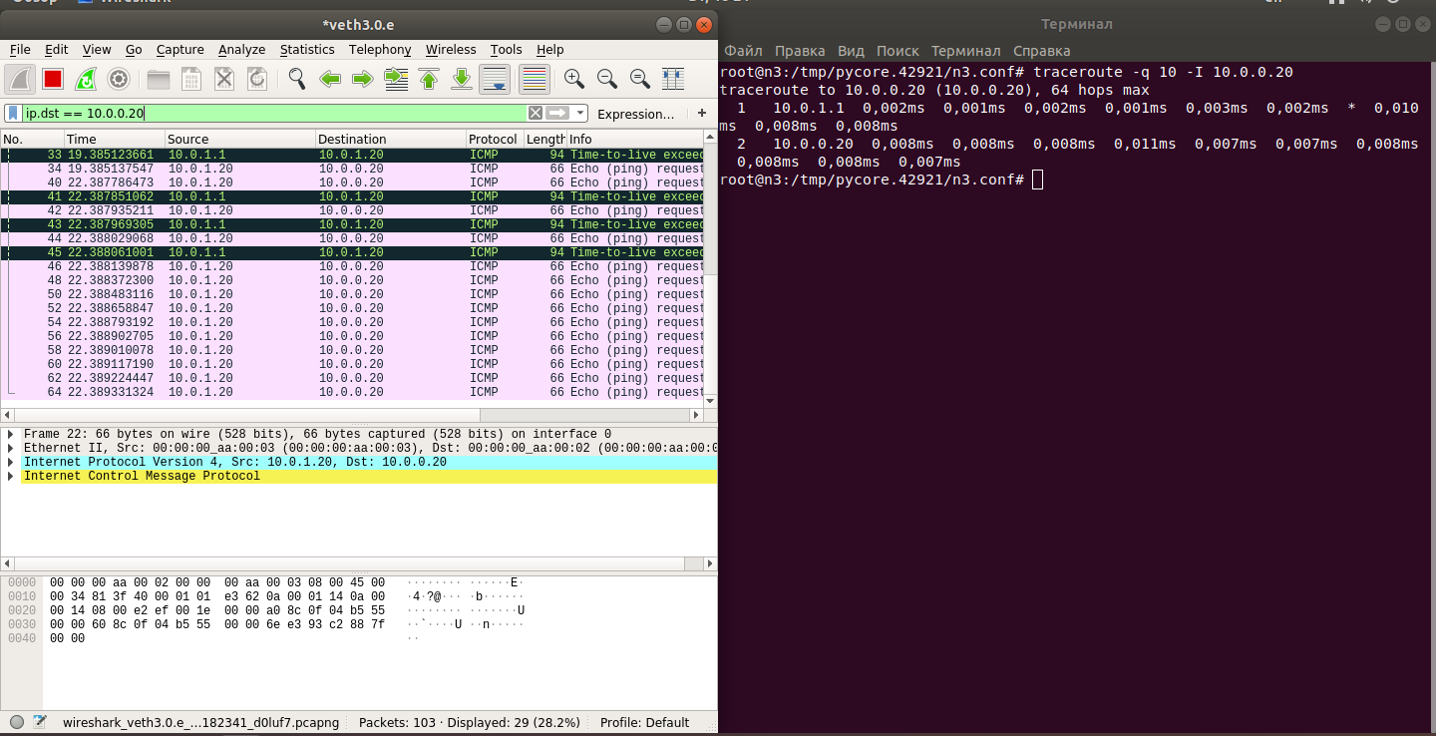

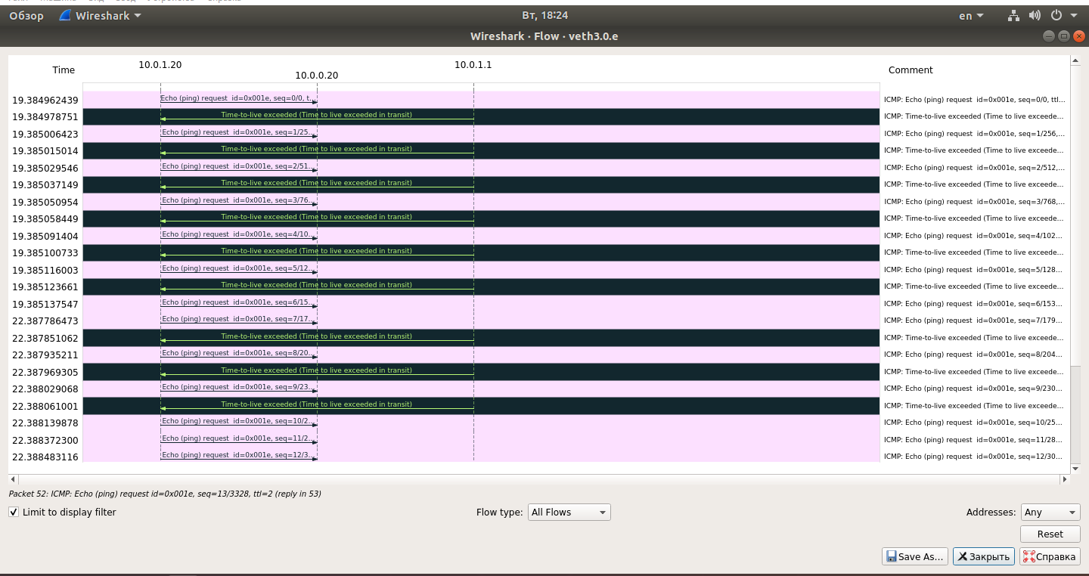

4. Прочесть файл, созданный программой tcpdump. Сравнить с тем, что было получено утилитой wireshark.

